**北师大版八年级上册物理 1.3汽化和液化 测试题**



**一、单选题**

1.下列一些关于生活中的物理现象及原因分析，正确的是（   ）

A. 用“干冰”来给食物保鲜是利用了“干冰”熔化时能吸收大量的热  
B. 水沸腾时烧水的壶口冒出的“白气”是空气中的水蒸气遇冷液化形成的  
C. 晶体在熔化过程中吸热、温度不变，但内能增大  
D. 医生常用涂酒精的方法给发高烧的病人降温，原因是酒精比热容较大

2.下列生活现象与物理知识对应不正确的是（   ）

A. 端午节粽香飘﹣﹣﹣扩散现象                             B. 驾驶员驾驶汽车需系安全带﹣﹣﹣惯性的利用  
C. 飞机获得的升力﹣﹣﹣流体压强与流速的关系    D. 高压锅易煮熟食物﹣﹣﹣沸点与气压的关系



3.星期天，小华在家烧水煮饺子．当水烧开准备下饺子时，妈妈提醒他锅里的水量少了点，于是小华又往锅里迅速加了一大碗水（水量比锅里少），用同样大的火直至将水再次烧开．下面能反映小华整个烧水过程中温度随时间变化的图象是（   ）

A.                                             B.     
C.                                             D.

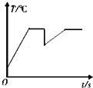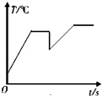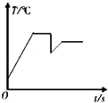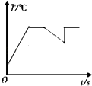

4.水的物态循环造就了许多神奇而美丽的自然景观，下列景象中，因水蒸气液化形成是（　　）

A. 长长的冰凌                            B. 雪白的雾凇     
C. 丝绒般的霜                             D. 晶莹的露珠

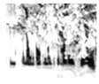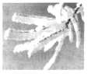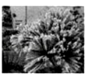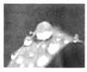

5.炎热的夏天，从冰箱里拿出冰棒，冰棒周围产生许多“白气”的过程中，发生的物态变化是（　　）

A. 熔化                                     B. 液化                                     C. 凝固                                     D. 凝华

6.戴眼镜的同学从寒冷的室外进入温暖的室内时，眼镜片上会形成“小水珠”.下列现象中的物态变化方式与“小水珠”的形成原因相同的是（   ）

A. 从冰箱取出的冻肉会变软                                    B. 初冬的清晨，河面上飘着“白气”  
C. 人游泳之后刚从水中出来，感觉冷                      D. 教室内，用久的日光灯管两端会发黑



7.早晨，往往能在草叶上看见晶莹的露水珠儿，它是通过下列哪种物态变化形成的（   ）

A. 熔化                                     B. 液化                                     C. 凝华                                     D. 蒸发

8.小明学习了汽化和液化后，对课本后的“纸锅烧水”感到疑问，于是他回家动手实验，发现水烧开了可纸杯却没有烧着.关于纸杯没有烧着，以下解释正确的是（   ）

A. 水的沸点高于火焰温度                                       B. 纸的着火点高于水的沸点  
C. 纸的着火点低于水的沸点                                    D. 纸的着火点高于火焰温度



9.下列描述的是生活中的物态变化，在其物态变化过程中放热的是（   ）

A. 冬天，室外冰冻的衣服干了                                B. 夏天，洒在室内地上的水不见了  
C. 从冰箱取出的“易拉罐”过一会表面有水珠        D. 用久了的白炽灯泡灯丝变细



10.室内温度为20℃，此时用浸有少量酒精的棉花裹在温度计的玻璃泡上，随着酒精的迅速蒸发，下列图中能正确反映温度计示数随时间变化的图象是（　　）

A.                                             B.   
C.                                          D.

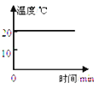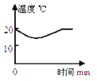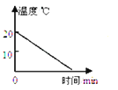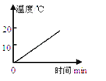

11.（2016•重庆）元宵节吃元宵有团圆美满之意，如图所示，下列与元宵相关说法正确的是（  ）

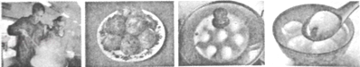

A. 煮元宵时冒的腾腾热气是升华现象                     B. 油能把元宵炸得金黄是因为油的沸点高  
C. 蒸元宵是通过做功的方式增加了元宵的内能       D. 露出馅的元宵香气四溢是因为分子间有力的作用



12.下列关于热现象的说法中正确的是（   ）

A. 深秋的早晨，枯草上的霜是水凝固形成的  
B. 夏天，我们看到冰糕冒“白气”是一种汽化现象  
C. 从冰箱取出的“易拉罐”过一会表面有水珠，是空气中的水蒸气液化形成的  
D. 用久了的白炽灯泡内表面发黑，是钨蒸汽液化后再凝固的结果

13.给一定质量的水加热，其温度与时间的关系如图中a线所示。若其他条件不变，仅将水的质量增加，则温度与时间的关系图线正确的是（    ）

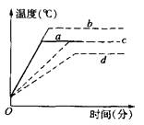

A. a                                           B. b                                           C. c                                           D. d



14.如图所示，将干冰放入装有水的玻璃瓶中时，发现水在剧烈“沸腾”，瓶口出现大量“白气”，此“白气”是（   ）

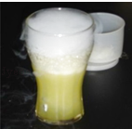

A. 干冰升华产生的大量白色二氧化碳气体  
B. 干冰升华放热使水汽化形成的水蒸气  
C. 干冰熔化吸热使空气中水蒸气液化形成的小水滴  
D. 干冰升华吸热使空气中水蒸气液化形成的小水滴

**二、填空题**

15. 阅读短文,回答问题：  
2005年10月12日,是个值得纪念的日子,倍受国人瞩目的“神舟六号”飞船,在这一天终于腾空而起!l0月17日凌晨,在巨大的轰鸣声中,“神六”返回舱着陆在苍茫的内蒙古草原,两位翱翔太空115个小时的中国航天员平安出舱——我国第2次载人航天飞行圆满成功!  
  
(1)如图(a)所示,运载火箭点火后离开发射台升空的瞬间,只见火箭底部涌出庞大的白色气团,其实这不是火箭喷出的废气.我们知道,当火箭刚点火发射时,高温的火焰向下喷到发射台的地面,此时任何物质遇到如此高温的火焰都要熔化。为了保护发射台的底座,航天工程师在底座旁建造了一个大水池,就巧妙地攻克了这项技术难关.火箭升空瞬间,庞大的白色气团产生的原因是________ 。  
(2)“长征二号”F型运载火箭所用燃料为液态的氢和氧,在通常情况下,氢和氧是气态的,科技人员是采用  
________ 的方法使它们液化的。  
(3)“神舟六号”的宇航员________ （填“能”或“不能”）在太空中利用声呐装置测量飞船与地面间的距离。原因是________ 。  
(4)若向月球发射的激光到达月球并返回地面共需2.56s，则地球和月球间的距离是________ m。

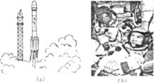

16.医学上针对外伤的疼痛常用“冷疗法”治疗，其原理是医生用一种叫做氯乙烷的气态有机物，在常温下采用加压的方法使它　________ 　（填物态变化名称）后装入钢罐内，对准人的伤口处喷射，又在皮肤上迅速　________ 　（填物态变化名称），同时　________ 　大量的热，使人体受伤部位　________ 　降低，皮肤血管收缩，神经纤维传导速度变慢，类似局部麻醉，人的伤痛很快消失．

17.水结冰是________，点燃蜡烛流泪了是________，清晨草上的露珠是________，地上的水太阳出来就变干了是________，灯泡用了一段时间后，灯丝变细了，是________，寒冷的冬天，地上的霜是________（以上各空都填物态变化的名称）．

18.用蒸笼蒸馒头，是上层还是下层蒸格中的馒头先熟呢？小明仔细观察后发现：高温的水蒸气经过多层蒸格向上升，遇到冷的蒸笼盖时，大量水蒸气发生________（填物态变化名称）现象，________很多热量（选填“吸收”或“放出”），使________层蒸格中的馒头先熟。

19.寒冷的冬天，公园里冰雕作品的质量会一天天减少，这是________现象，要________热量．对于小手术的麻醉，医生常用一种透明的、沸点为13.01℃的液体氯乙烷，把准备施行手术的地方“冻结”起来，这是医生利用液体氯乙烷________时需要________热的原理．

20.干冰（固态CO2）暴露在常温下时，它会直接由固态变为气态．用干冰在舞台上产生的淡淡白雾，是由于干冰________吸热，使周围空气温度降低，空气中的水蒸气遇冷________形成的．（填物态变化）

**三、解答题**

21.在纸做的锅里装些水，放在火上加热，过一会儿水就沸腾了，而纸锅却不会着火，为什么？

22.寒假的某一天，小洁随爸爸一起外出，突然发现汽车的前窗玻璃蒙上一层雾气，前方道路看不太清楚．小洁正担心行车安全时，只见爸爸打开空调开关，对着玻璃吹暖风，不一会儿玻璃上的雾气就消失了．请你应用物理知识解释雾气的产生及消除过程．

**四、实验探究题**

23.小明利用如图甲所示的实验装置观察水的沸腾．

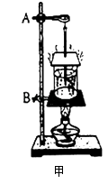

（1）第一步：组装器材时，应先固定图甲中的________（选填“A”或“B”）；

（2）第二步：安装好实验器材后，为缩短实验时间，小明在烧杯中倒入热水； 第三步：在水温升高到90℃后，小明每隔1min观察1次温度计的示数，记录在表中，直至水沸腾，如此持续3min后停止读数；

|  |  |  |  |  |  |  |  |  |  |
| --- | --- | --- | --- | --- | --- | --- | --- | --- | --- |
| 时间/min | 0 | 1 | 2 | 3 | 4 | 5 | 6 | 7 | 8 |
| 温度/℃ | 90 | 90 | 94 | 96 | 98 | 99 | 99 |  | 99 |

①在第7min小明忘记记录数据，此时的水温应为________℃；  
②小明观察到：沸腾时水中气泡的情形为图乙中________图（选填“C”或“D”）；

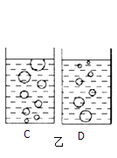

（3）请你根据表格中的数据，在图丙所示的坐标系中画出水沸腾前后温度随时间变化的图象．

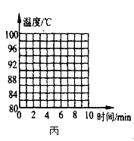

24.某学生在“研究水的沸腾”的实验中，根据实验数据,画出如图所示图线．

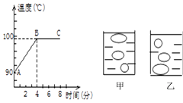

（1）由图可知：水加热的初温度是________℃；加热________分钟后，水开始沸腾；________段图线反映了水沸腾的过程，在此过程中水的温度________（填上升、下降、不变）．此实验中水的沸点是________．

（2）小丽观察到沸腾前和沸腾时水中气泡上升过程中的两种情况如图所示，则图________是水沸腾前的情况，图________是水沸腾时的情况．

**五、综合题**

25.某同学在探究物态变化的实验中，在试管中放入少量碘．塞紧盖子放入热水中，观察到试管中固态碘逐渐消失，变为紫色的碘蒸气并充满试管

（1）此过程固态碘发生的物态变化是________ （填物态变化的名称）

（2）在上述实验中，小明同学猜想：固态碘是先变成液体，再变成气体，因为速度太快，液态碘出现的时间太短，因而没有观察到．为验证猜想，他查询了一些小资料：碘的熔点是113.5℃；碘的沸点是184.4℃；水的沸点是100℃．  
请你根据上述资料分析说明小明的猜想为什么是错误的：________ ．

（3）为了进一步探究此类现象，小明在试管中放入适量温水，然后放入一小块干冰（固态二氧化碳），此时观察到水中有大量气泡产生，同时水面上有大量白雾．水中大量的气泡是由________ 形成的．水面上大量的白雾是由________ 形成的

**答案解析部分**

一、单选题

1.【答案】C

2.【答案】B

3.【答案】A

4.【答案】D

5.【答案】B

6.【答案】B

7.【答案】B

8.【答案】B

9.【答案】C

10.【答案】B

11.【答案】B

12.【答案】C

13.【答案】C

14.【答案】D

二、填空题

15.【答案】水蒸气遇冷液化；压缩体积；不能；声音在真空中不能传播；3.84×108 ．

16.【答案】液化；汽化；吸收；温度

17.【答案】凝固；熔化；液化；汽化；升华；凝华

18.【答案】液化；放出；上

19.【答案】升华；吸收；沸腾；吸

20.【答案】升华；液化

三、解答题

21.【答案】答：因为纸的燃点高于水的沸点，所以在纸锅里装一些水，放在火上加热，过一会儿发现水会沸腾，而纸锅不会被烧坏．

22.【答案】解：前窗玻璃上的雾气是由于车内空气中的水蒸气遇到温度较低的玻璃，放出热量液化形成小水珠；对着车窗玻璃吹暖风，可使小水珠吸热加速蒸发成水蒸气，车窗玻璃就清晰了．

四、实验探究题

23.【答案】（1）B  
（2）99；C  
（3）

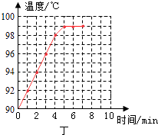

24.【答案】（1）90；4；BC；不变；大约99℃  
（2）乙；甲

五、综合题

25.【答案】（1）升华  
（2）热水温度低于碘的熔点，碘不可能熔化  
（3）干冰吸热升华；水蒸气遇冷液化